Supplementary file:



• 
a

 
 
• IB
b

 IB1
 IB2
 IB3


• 
 
 
• IIB



c
• 
• IIIB
• 
c
 
 
:


• 
• 

|

FIGO COMMITTEE REPORT
        


 
  
      
       
        



 
         

 

 




Box 1


• 
a

 
 
• IB
b

 IB1
 IB2
 IB3


• 
 
 
• IIB



c
• 
• IIIB
• 
c
 
 
:


• 
• 
a

b

c




|

FIGO COMMITTEE REPORT
        


 
  
      
       
        



 
         

 

 




Box 1


• 
a

 
 
• IB
b

 IB1
 IB2
 IB3


• 
 
 
• IIB



c
• 
• IIIB
• 
c
 
 
:


• 
• 
a

b

c




FIGO Staging System for Uterine Cervical Cancer (2018)
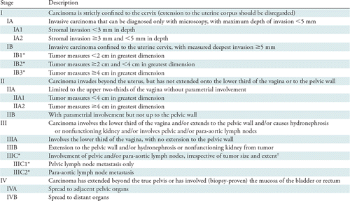
Note: Imaging and pathologic analysis, where available, can be used to supplement clinical findings for all stages.
FIGO, International Federation of Gynecology and Obstetrics (Adapted, under a CC BY license, from reference 1).
*Indicates stages that are new since the 2009 FIGO system.
† Stage IIIC should be annotated with r (radiology) or p (pathologic analysis) to indicate the method used to allocate to this stage. Imaging modality or pathologic technique should also be documented.

